СУ "Св. П. Хилендарски"
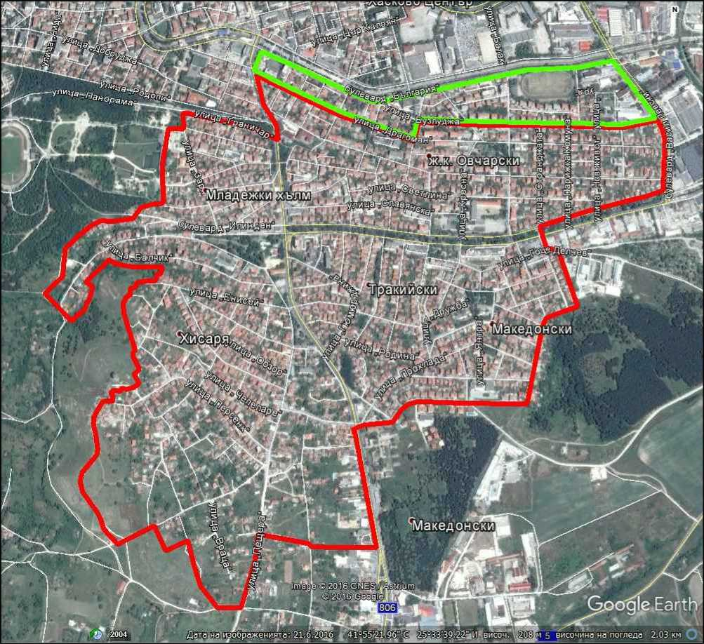
чист район
- кв. "Тракийски", кв. "Македонски", кв. "Хисаря", кв. "Овчарски" , кв. "Младежки хълм"
смесен район
- кв. "Каменец" - СУ „Св.П.Хилендарски“, ОУ „Хр.Смирненски“, ОУ „Св.Климент Охридски“
- бул. "България" №152 - №196, бул. "Васил Левски" №11 - №13, ул. "Бузлуджа" - нечетни,
ул. "Иларион Макриополски" №2, ул. "Драгоман" №1-№43 - СУ „Св.П.Хилендарски“, ОУ „Хр.Смирненски“
Приложение № 1
Карта с райони на училищата в град Хасковo

